1
CASOS DE USO DEL SISTEMA DE INFORMACIÓN ZAFIRO BLOOM TOURS
AUTOR
ANGELA SOFIA GAVIRIA COLORADO – KAREN TALIANA LOZADA LAMBRAÑO – LAURA ALEJANDRA GUTIERREZ BOLAÑOS
INSTRUCTOR
EDUARDO FOGLIA
FICHA
3407181
SENA
CENTRO DE GESTION DE MERCADOS, LOGISTICA Y
TECNOLOGIAS DE LA INFORMACION
ANALISIS Y DESARROLLO DE SOFTWARE
BOGOTA D.C
20 DE MAYO DE 2026
2
FIGURA 1. CASOS DE USO DEL CLIENTE
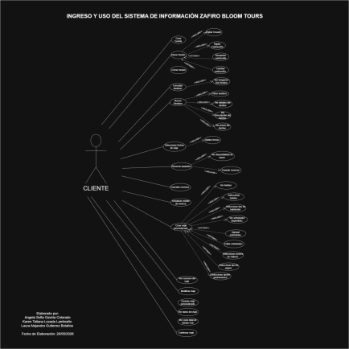

3
FIGURA 2. CASOS DE USO DEL ADMINISTRADOR
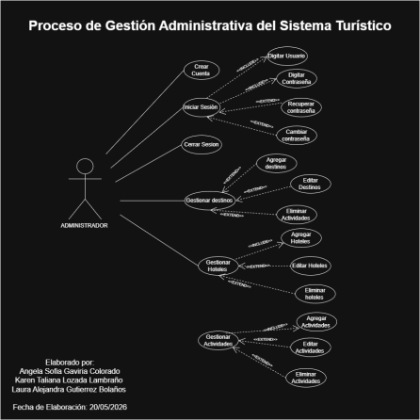

4
FIGURA 3. CASOS DE USO DEL ASESOR
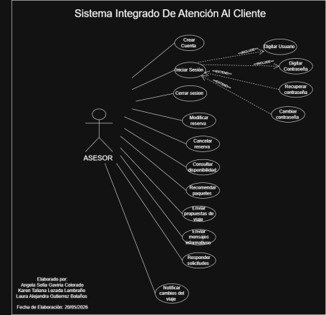
Link:
https://app.diagrams.net/#G1Yx7iOFZvnnxQq1VfPx_EryNiVrUeN6nY#%7B%22page Id%22%3A%22JvGAFTLQRguOJeytBpwf%22%7D

